**Requerimento Nº 1424/2022**

**Súmula:** Requeiro ao Executivo, junto ao órgão competente, informações se há estudos para a implantação em nosso município de UBSs em containers em bairros onde não há terrenos públicos.

**REQUEIRO** à Mesa, após ouvido o Douto Plenário, nos termos do Art. 192-C do Regimento Interno, para que seja solicitado ao Senhor Prefeito Igor Soares Ebert, junto ao órgão competente, informações se há estudos para a implantação em nosso município de UBSs em containers em bairros onde não há terrenos públicos.

***JUSTIFICATIVA:***

***Senhor Presidente,***

***Senhores Vereadores,***

***Senhoras Vereadoras,***

Vários bairros de nossa cidade não tem um terreno público em local apropriado para a construção de uma UBS (Unidade Básica de Saúde), para atendimento da população, e é nestes casos que a necessidade seria sanada com a instalação das UBSs em containers.

Como exemplo a unidade do Vila Gióia e outros, que não há no bairro imóvel para se alugar que atenda a necessidade de uma unidade de saúde, sendo assim, com estudos de áreas mesmo particulares disponíveis para locação, os containers poderiam ser adaptados nestes terrenos.

Os container são uma solução responsável e moderna para expor produtos ou realizar serviços de forma autêntica e sem complicação. É uma solução barata para atender as necessidades em várias áreas, assim como na saúde, instalando em seu interior salas para recepção, administração e consultórios médidos.

Um exemplo de como o sistema funciona perfeitamente bem, é a farmácia Doce Certa instalada em container na Praça 18 de Fevereiro, a qual tem um ótimo funcionamento, proporcionando um atendimento rápido a população, e da qual não se ouve reclamações.

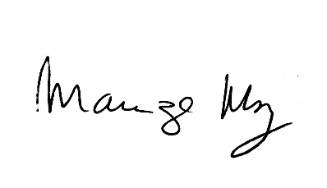 Diante do exposto, peço aos nobre Pares que votem favorável e possamos assim utilizar com mais frequência deste sistema na cidade.

Sala das Sessões Bemvindo Moreira Nery, 20 de abril de 2022.

_______________________

***Mariza Martins Borges***

*Vereadora – PODEMOS*

